GMINNE CENTRUM KULTURY I SPORTU W WIENIAWIE
oraz ŚWIETLICA WIEJSKA W KŁUDNIE

Serdecznie Zapraszają

Mieszkańców wsi Kłudno i okolic

W SOBOTĘ 25 LISTOPADA O GODZ. 15.00
na

OSTATKI BIESIADNE W KŁUDNIE
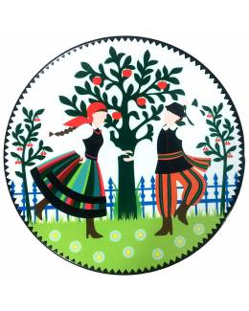
promujące ludowe, regionalne zwyczaje.

W programie :
- Występ Dziecięcego Zespołu Ludowego działającego przy PSP w Wieniawie
- Występ wokalny Klaudii Jakubczyk z Wieniawy
- Występ Zespołu Folklorystycznego ,,Wieniawa ''
- Zabawa Ludowa przy :
- Kapeli Jana Wochniaka z Kłudna
- Zespole Adriana Kulkowskiego z Wistki
- Poczęstunek potrawami regionalnymi

